**3.11 Трехфазные цепи.**

Трехфазные цепи являются частным случаем ***многофазных систем***, под которыми ***понимают совокупность нескольких нагрузок и источников питания, имеющих одинаковую частоту и смещенных по фазе на некоторый угол друг относительно друга***. Каждая ***пара источник-нагрузка*** может рассматриваться как отдельная цепь и ***называется фазой*** ***системы***.

Если отдельные фазы системы не соединены между собой электрически (рис. 1 а)), то такую систему называют ***несвязанной***. Несвязанная система не обладает никакими особыми свойствами, и если между фазами отсутствует и магнитная связь, то такая совокупность цепей вообще не может рассматриваться как многофазная.

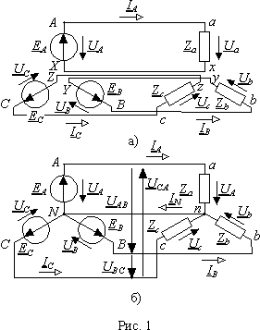

Соединение фаз системы между собой (рис. 1б)) придает ей особые качества, благодаря которым многофазные системы ( в особенности трехфазные) получили исключительное распространение в области передачи и преобразования электрической энергии. Одним из очевидных преимуществ связанной системы (рис. 1) является сокращение с шести до четырех числа проводников, соединяющих источники с нагрузкой. При благоприятных обстоятельствах это число может быть уменьшено до трех. В дальнейшем мы отметим целый ряд других преимуществ, которым обладают связанные системы.

Любая многофазная система может быть симметричной и несимметричной. Симметрия системы определяется симметрией ЭДС, напряжений и токов. ***Под симметричной многофазной системой ЭДС, напряжений или токов*** понимают совокупность соответствующих величин, имеющих ***одинаковые амплитуды и смещенных по фазе на угол 2 /m по отношению друг к другу, где m - число фаз системы***. Если для обозначения фаз трехфазной системы использовать первые буквы латинского алфавита, то симметричную систему ЭДС можно записать в виде

|  |  |  |  |
| --- | --- | --- | --- |
|  |  |  | (1) |

Аналогичные выражения можно написать и для токов и падений напряжения в симметричной трехфазной системе.

***Основное свойство*** ***симметричных многофазных систем*** заключается в том, что *сумма мгновенных значений величин образующих систему в каждый момент времени равна нулю*. Для изображений величин образующих систему это свойство означает ***равенство нулю суммы фазных векторов***. В справедливости этого утверждения легко убедиться на примере трехфазной системы, если в области изображений сложить числа в скобках в правой части выражений (1).

Многофазная система симметрична только тогда, когда в ней симметричны ЭДС, токи и напряжения. Если принять равными нулю внутренние сопротивления источников питания или включить их значения в сопротивления нагрузки, то условие симметрии системы сводится к симметрии ЭДС и равенству комплексных сопротивлений нагрузки. Это условие для трехфазной системы записывается в виде

|  |  |
| --- | --- |
| *Za* = *Zb* = *Zc* . | (2) |

В дальнейшем мы будем считать, что источники питания являются источниками ЭДС и использовать условия симметрии системы в виде выражений (1) и (2).



В многофазные системы объединяют источники ЭДС и нагрузки. Для обеспечения правильного соотношения сдвига фаз при соединения или связывании системы в общем случае необходимо определить выводы элементов, по отношению к которым выполняются условия (1). Они называются начало и конец фазы источника или нагрузки. Для источников многофазной системы принято за положительное направление действия ЭДС от начала к концу.

На электрических схемах, если это необходимо, начало и конец обозначают буквами латинского алфавита. На [рис. 1 а)](http://normalizator.com/manuals/lessons/toe/ac/ac_11.htm" \l "b1) начала элементов соответствуют индексам *XYZ*, а концы - *ABC*. В дальнейшем мы будем использовать строчные буквы для нагрузки, а прописные для источников ЭДС.

Существуют два способа связывания элементов в многофазную систему - соединение звездой и соединение многоугольником. ***Звезда это такое соединение, в котором начала всех элементов объединены в один узел, называемый нейтральной точкой***. Подключение к системе при этом осуществляется концами элементов (рис. 2 а)). ***Многоугольник это соединение, в котором все элементы объединены в замкнутый контур так, что у соседних элементов соединены между собой начало и конец***. С системой многоугольник соединяется в точках соединения элементов. Частным случаем многоугольника является треугольник рис. 2 б).

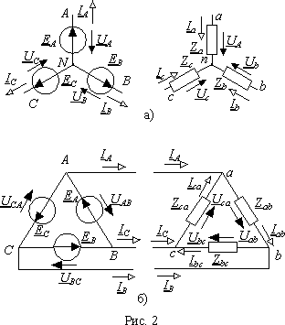

Источники питания и нагрузки в многофазных системах в общем случае могут быть связаны разными способами.

При анализе многофазных систем вводится ряд понятий, необходимых для описания процессов. Проводники, соединяющие между собой источники и нагрузку, называются ***линейными проводами***, а проводник соединяющий нейтральные точки источников и нагрузки - ***нейтральным проводом***.

Электродвижущие силы источников многофазной системы (*eA*, *EA*, *EA*, *eB*, *EB*, *EB*, *eC*, *EC*, *EC*), напряжения на их выводах (*uA*, *UA*, *UA*, *uB*, *UB*, *UB*, *uC*, *UC*, *UC*) и протекающие по ним токи (*iA*, *IA*, *IA*, *iB*, *IB*, *IB*, *iC*, *IC*, *IC*) называются ***фазными***. Напряжения между линейными проводами (*UAB*, *UAB*, *UBC*, *Uac*, *UCA*, *UCA*) называются ***линейными***.

Связь линейных напряжений с фазными можно установить через разность потенциалов линейных проводов [рис. 1 б)](http://normalizator.com/manuals/lessons/toe/ac/ac_11.htm#b1) как *uAB* = *uAN* + *uNB* = *uAN*  *uBN* = *uA*  *uB* или в символической форме

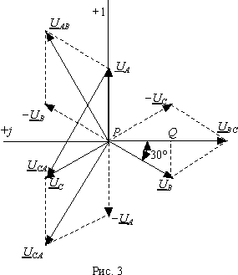

|  |  |
| --- | --- |
| *UAB* = *UA*  *UB* ; *UBC* = *UB*  *UC* ;  *UCA* = *UC*  *UA* . | (3) |

Построим векторную диаграмму для симметричной трехфазной системы фазных и линейных напряжений (рис. 3). В теории трехфазных цепей принято направлять вещественную ось координатной системы вертикально вверх.

Каждый из векторов линейных напряжений представляет собой сумму одинаковых по модулю векторов фазных напряжений (*U*ф = *UA* = *UB* =*UC*), смещенных на угол 60 . Поэтому линейные напряжения также образуют симметричную систему и модули их векторов (*U*л = *UAB* = *UBC* =*UCA*) можно определить как .



Выражения (3) справедливы как для симметричной системы, так и для несимметричной. Из них следует, что ***векторы линейных напряжений*** соединяют между собой концы фазных (вектор *UCA* рис. 3). Следовательно, ***при любых фазных напряжениях*** они ***образуют замкнутый треугольник и их сумма всегда равна нулю***. Это легко подтвердить аналитически сложением выражений (3) - *UAB* + *UBC* + *UCA* = *UA*  *UB* + *UB*  *UC* + *UC*  *UA* = 0.

Тот факт, что геометрически векторы линейных напряжений соединяют концы векторов фазных, позволяет сделать заключение о том, что ***любой произвольной системе линейных напряжений соответствует бесчисленное множество фазных***. Это подтверждается тем, что для создания фазной системы векторов при заданной линейной, достаточно произвольно указать на комплексной плоскости нейтральную точку и из нее провести фазные векторы в точки соединения многоугольника линейных векторов.

Из уравнений Кирхгофа для узлов *a*, *b* и *c* нагрузки соединенной треугольником ([рис. 2 б)](http://normalizator.com/manuals/lessons/toe/ac/ac_11.htm#b2)) можно представить комплексные линейные токи через фазные в виде

|  |  |
| --- | --- |
| *IA* = *Iab*  *Ica* ; *IB* = *Ibc*  *Iab* ; *IC* = *Ica*  *Ibc* . | (4) |

В случае симметрии токов *IA* = *IB* = *IC* = *I*л и *Iab* = *Ibc* = *Ica* = *I*ф, поэтому для них будет справедливо такое же соотношение, как для линейных и фазных напряжений в симметричной системе при соединении звездой, т.е . Кроме того, их сумма в каждый момент времени будет равна нулю, что непосредственно следует из суммирования выражений (4).



Перейдем теперь к рассмотрению конкретных соединений трехфазных цепей.

Пусть фазы источника и нагрузки соединены звездой с нейтральным проводом (рис. 4а)). При таком соединении нагрузка подключена к фазам источника и *UA* = *Ua* , *UB* = *Ub* и *UC* = *Uc.*, а *IA* = *Ia* , *IB* = *Ib* и *IC* = *Ic*. Отсюда по закону Ома токи в фазах нагрузки равны

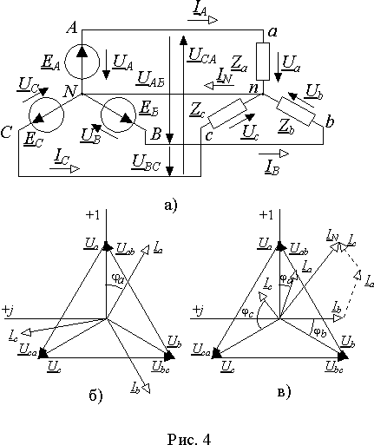

|  |  |
| --- | --- |
| *Ia* = *UA*/*Za* ; *Ib* = *UB*/*Zb* и  *Ic* = *UC*/*Zc*. | (5) |

Ток в нейтральном проводе можно определить по закону Кирхгофа для нейтральной точки нагрузки. Он равен

|  |  |
| --- | --- |
| *IN* =*Ia* +*Ib* +*Ic* . | (6) |

Выражения (5) и (6) справедливы всегда, но в симметричной системе *Za* = *Zb* = *Zc*= *Z*, поэтому*IN* =*Ia* +*Ib* +*Ic*= *UA*/*Za*+*UB*/*Zb*+*UC*/*Zc* = (*UA*+*UB*+*UC*)/*Z* = 0, т.к. по условию симметрии *UA*+*UB*+*UC*=0. Следовательно, в симметричной системе ток нейтрального провода равен нулю и сам провод может отсутствовать. В этом случае связанная трехфазная система будет передавать по трем проводам такую же мощность, как несвязанная по шести. На практике нейтральный провод в системах передачи электроэнергии сохраняют, т.к. его наличие позволяет получать у потребителя два значения напряжения - фазное и линейное (127/220 В, 220/380 В и т.д.). Однако сечение нейтрального провода обычно существенно меньше, чем у линейных проводов, т.к. по нему протекает только ток, создаваемый асимметрией системы.

При симметричной нагрузке токи во всех фазах одинаковы и смещены по отношению друг к другу на 120 . Их модули или действующие значения можно определить как *I* = *U*ф/*Z*.

Векторные диаграммы для симметричной и несимметричной нагрузки в системе с нейтральным проводом приведены на рис. 4 б) и в).



При отсутствии нейтрального провода сумма токов в фазах нагрузки равна нулю *Ia*+*Ib*+*Ic* =0. В случае симметричной нагрузки режим работы системы не отличается от режима в системе с нейтральным проводом.

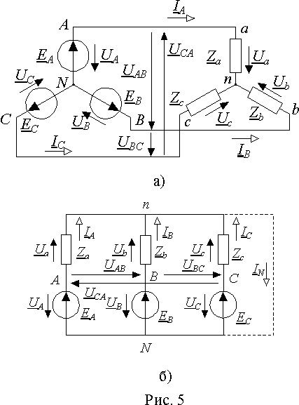

При несимметричной нагрузке между нейтральными точками источника и нагрузки возникает падение напряжения. Его можно определить по методу двух узлов, перестроив для наглядности схему рис. 5 а). В традиционном для теории электрических цепей начертании она будет иметь вид рис. 5 б). Отсюда

|  |  |
| --- | --- |
| , | (7) |

где *Ya*=1/*Za*, *Yb*=1/*Zb*, *Yc*=1/*Zc* - комплексные проводимости фаз нагрузки.

Напряжение *UnN* представляет собой разность потенциалов между нейтральными точками источника и нагрузки. По схеме рис. 5 б) его можно представить также через разности фазных напряжений источника и нагрузки *UnN* = *UA*  *Ua* = *UB*  *Ub* = *UC*  *Uc*. Отсюда фазные напряжения нагрузки

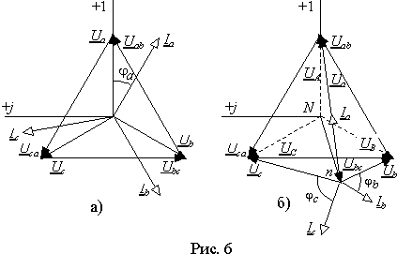

|  |  |
| --- | --- |
| *Ua* = *UA*  *UnN* ; *Ub* = *UB*  *UnN* ; *Uc* = *UC*  *UnN* . | (8) |

Токи в фазах нагрузки можно определить по закону Ома

|  |  |
| --- | --- |
| *Ia* = *Ua*/*Za* ; *Ib* = *Ub*/*Zb* ; *Ic* = *Uc*/*Zc*. | (9) |

Векторные диаграммы для симметричной и несимметричной нагрузки приведены на рис. 6. Диаграммы симметричного режима (рис. 6 а)) ничем не отличаются от диаграмм в системе с нулевым проводом.

Диаграммы несимметричного режима (рис. 6 б)) иллюстрируют возможность существования множества систем фазных напряжений для любой системы линейных. Здесь системе линейных напряжений *UAB* *UBC* *UCA* соответствуют две системы фазных. Фазные напряжения источника *UA* *UB* *UC* и фазные напряжения нагрузки *Ua* *Ub* *Uc.*.



В трехфазных цепях нагрузка и источник могут быть соединены по-разному. В частности нагрузка, соединенная треугольником, может быть подключена к сети, в которой источник питания соединен звездой (рис. 7 а)).

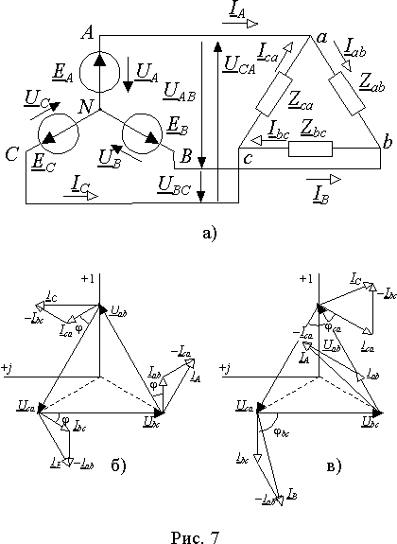

При этом фазы нагрузки оказываются подключенными на линейные напряжения

*Uab*= *UAB* ; *Ubc* =*UBC* ; *Uca* = *UCA*.

Токи в фазах можно найти по закону Ома

*Iab* = *Uab*/*Zab* ; *Ibc* = *Ubc*/*Zbc* ;

*Ica* = *Uca*/*Zca*,

а линейные токи из уравнений Кирхгофа для узлов треугольника нагрузки

|  |  |
| --- | --- |
| *IA* = *Iab*  *Ica* ; *IB* = *Ibc*  *Iab* ; *IC* = *Ica*  *Ibc* . | (10) |

Векторы фазных токов нагрузки на диаграммах для большей наглядности принято строить относительно соответствующих фазных напряжений. На рис. 7 б) векторные диаграммы построены для случая симметричной нагрузки. Как и следовало ожидать, векторы фазных и линейных токов образуют симметричные трехфазные системы.

На рис. 7 в) построена векторная диаграмма для случая разных типов нагрузки в фазах. В фазе *ab* нагрузка чисто резистивная, а в фазах *bc* и *ca* индуктивная и емкостная. В соответствии с характером нагрузки, вектор *Iab* совпадает по направлению с вектором *Uab*; вектор *Ibc* отстает, а вектор *Ica* опережает на 90 соответствующие векторы напряжений. После построения векторов фазных токов можно по выражениям (10) построить векторы линейных токов *IA*, *IB* и *IC*.



Трехфазная цепь является совокупностью трех однофазных цепей, поэтому ее мощность может быть определена как сумма мощностей отдельных фаз.

При соединении звездой активная мощность системы будет равна

|  |  |
| --- | --- |
| *P* = *Pa* + *Pb* + *Pc* = *UaIa*cos *a* + *UbIb*cos *b* + *UcIc*cos *c* =  =*Ia*2*Ra* + *Ib*2*Rb* + *Ic*2*Rc* , | (11) |

а реактивная

|  |  |
| --- | --- |
| *Q* = *Qa* + *Qb* + *Qc* = *UaIa*sin *a* + *UbIb*sin *b* + *UcIc*sin *c* =  =*Ia*2*Xa* + *Ib*2*Xb* + *Ic*2*Xc* . | (12) |

Если нагрузка соединена треугольником, то активная и реактивная мощности будут равны

|  |  |
| --- | --- |
| *P* = *Pab* + *Pbc* + *Pca* = *UabIab*cos *ab* + *UbcIbc*cos *bc* + *UcaIca*cos *ca* =  =*Iab*2*Rab* + *Ibc*2*Rbc* + *Ica*2*Rca* , | (13) |
| *Q* = *Qab* + *Qbc* + *Qca* = *UabIab*sin *ab* + *UbcIbc*sin *bc* + *UcaIca*sin *ca* =  =*Iab*2*Xab* + *Ibc*2*Xbc* + *Ica*2*Xca* . | (14) |

Полную мощность можно определить из треугольника мощностей как

|  |  |
| --- | --- |
| . | (15) |

Следует обратить внимание на то, что ***полная мощность трехфазной цепи не является суммой полных мощностей фаз***.

При симметричной нагрузке мощности всех фаз одинаковы, поэтому полная мощность и ее составляющие для соединения звездой будут равны

|  |  |
| --- | --- |
|  | (16) |

При соединении нагрузки треугольником

|  |  |
| --- | --- |
|  | (17) |

Из выражений (16) и (17) следует, что ***полная мощность трехфазной сети и ее составляющие при симметричной нагрузке могут быть определены по линейным токам и напряжениям независимо от схемы соединения***.

## 3.5 Мощность цепи переменного тока.

Понятие потенциала или разности потенциалов *u* позволяет определить работу, совершаемую электрическим полем при перемещении элементарного электрического заряда *dq*, как *dA* = *udq*. В то же время, электрический ток равен *i* = *dq*/*dt*. Отсюда *dA* = *ui dt*, следовательно, скорость совершения работы, т.е. мощность в данный момент времени или ***мгновенная мощность*** равна

|  |  |
| --- | --- |
| , | (1) |

где *u* и *i* - мгновенные значения напряжения и тока.

Величины тока и напряжения, входящие в выражение (1), являются синусоидальными функциями времени, поэтому и мгновенная мощность является переменной величиной и для ее оценки используется понятие ***средней мощности*** за период. Ее можно получить, интегрируя за период *T* работу, совершаемую электрическим полем, а затем соотнося ее с величиной периода, т.е.

|  |  |
| --- | --- |
| . | (2) |

Пусть *u*=*Um*sin *t* и *Im*sin(*t*- ), тогда средняя мощность будет равна

|  |  |
| --- | --- |
|  | (3) |

т.к. интеграл второго слагаемого равен нулю. Величина **cos *называется коэффициентом мощности***.

Из этого выражения следует, что средняя мощность в цепи переменного тока зависит не только от действующих значений тока *I* и напряжения *U*, но и от разности фаз  между ними. Максимальная мощность соответствует нулевому сдвигу фаз и равна произведению *UI*. При сдвиге фаз между током и напряжением в  90 средняя мощность равна нулю. Максимальные значения напряжения и тока любой электрической машины определяются ее конструкцией, а максимальная мощность, которую они могут развивать - произведением этих величин. Если электрическая цепь построена нерационально, т.е. сдвиг фаз  имеет значительную величину, то источник электрической энергии и нагрузка не могут работать на полную мощность. Поэтому в любой системе источник-нагрузка существует т.н. "***проблема* cos** ", которая заключается в требовании возможного приближения cos к единице.

Выражение (3) можно представить также с помощью понятий [активных составляющих](http://normalizator.com/manuals/lessons/toe/ac/ac_5.htm) тока *I*а и напряжения *U*а в виде

|  |  |
| --- | --- |
| *P* = *UI* cos = *U*(*I* cos ) = *UI*а = *I*(*U* cos ) = *IU***а** . | (4) |

Учитывая, что активные составляющие тока и напряжения можно выразить через резистивную состаляющую комплексного сопротивления цепи как *I*а=*U*/*R* или *U*а=*IR* , выражение (4) можно записать также в форме

|  |  |
| --- | --- |
| *P* = *I*2*R* = *U*2*/R*. | (5) |

Среднюю мощность *P* называют также ***активной мощностью*** и измеряют в ваттах [Вт].



Выделим подинтегральную функцию выражения (3)

|  |  |
| --- | --- |
|  | (6) |

Отсюда следует, что мгновенная мощность изменяется с двойной частотой сети относительно постоянной составляющей *UI*cos равной средней или активной мощности.

При cos = 1 ( = 0) , т.е. для цепи, обладающей чисто резистивным сопротивлением

|  |  |
| --- | --- |
|  | (7) |

Временные диаграммы, соответствующие этому случаю приведены на рис. 1 а).

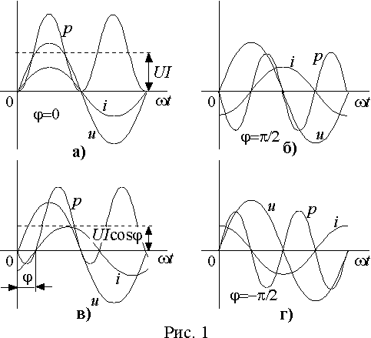

*Положительные значения мгновенной мощности соответствуют поступлению энергии от источника в электрическую цепь*. Следовательно, ***при резистивной нагрузке вся энергия поступающая от источника преобразуется в ней в тепло***.

При cos = 0 ( =   /2) , т.е. для чисто реактивной цепи

|  |  |
| --- | --- |
|  | (8) |

Временные диаграммы, соответствующие чисто индуктивной и чисто емкостной нагрузке приведены на рис. 1 б) и г). Из выражений (8) и временных диаграмм следует, что мощность колеблется относительно оси абсцисс с двойной частотой, изменяя свой знак каждые четверть периода. Это означает, что в течение четверти периода (*p* > 0) энергия поступает в электрическую цепь от источника и запасается в магнитном или электрическом поле, а в течение следующей четверти (*p* < 0) она целиком возвращается из цепи в источник. Так как площади, ограниченные участками с положительной мощностью и с отрицательной одинаковы, то средняя мощность отдаваемая источником нагрузке равна нулю и ***в цепи не происходит преобразования энергии.***

В общем случае произвольной нагрузки 1 > cos > 0 ( 1< | | <  /2) и

|  |  |
| --- | --- |
|  | (8) |

Как следует из временных диаграмм рис. 1 в), большую часть периода мощность потребляется нагрузкой (*p* > 0), но существуют также интервалы времени, когда энергия запасенная в магнитных и электрических полях нагрузки возвращается в источник. Участки с положительным значением *p* независимо от характера реактивной составляющей нагрузки всегда больше участков с отрицательным значением, поэтому средняя мощность *P* положительна. Это означает, что в электрической цепи ***преобладает процесс преобразования электрической энергии в тепло или механическую работу***.



Рассмотрим энергетические процессы в последовательном соединении *rLC* (рис. 2). Падение напряжения на входе цепи уравновешивается суммой падений напряжения на элементах *u*=*ur*+*uL*+*uC* . Мгновенная мощность в цепи равна

|  |  |
| --- | --- |
| *ui*=*uri*+*uLi*+*uCi* | (9) |

Пусть напряжение и ток на входе равны *u*=*Um*sin*t* и *Im*sin(*t*- ). Тогда падения напряжения на элементах будут *ur*= *rIm*sin(*t*- ), *uL*=  *LIm*sin(*t*- + /2) = *xLIm*sin(*t*- + /2), *uC*= *Im*sin(*t*- - /2)/( C) = *xCIm*sin(*t*- - /2). Подставляя эти выражения в (9), получим

|  |  |
| --- | --- |
|  | (10) |

Уравнение (10) в левой и правой частях имеет постоянную и переменную составляющие. Постоянная составляющая представляет собой активную или среднюю мощность. Второе слагаемое в правой части это переменная составляющая активной мощности с амплитудой равной *P* = *UI*cos . Третье слагаемое правой части также является переменной составляющей мгновенной мощности, но эта составляющая находится в квадратуре с переменной составляющей активной мощности и имеет амплитуду *Q* = *UI*sin . Эту величину называют ***реактивной мощностью***. Она равна среднему за четверть периода значению энергии, которой источник обменивается с магнитным и электрическим полями нагрузки. ***Реактивная мощность не преобразуется в тепло или другие виды энергии***, т.к. ее среднее значение за период равно нулю.

Реактивную мощность также можно представить через [реактивные составляющие](http://normalizator.com/manuals/lessons/toe/ac/ac_5.htm) тока или напряжения

|  |  |
| --- | --- |
| *Q* = *UI* sin = *U*(*I* sin ) = *UI*р = *I*(*U* sin ) = *IU*р. | (11) |

В отличие от всегда положительной активной мощности, ***реактивная мощность положительна при***  > 0 и ***отрицательна при***  < 0 .

Из условия равенства переменных составляющих левой и правой частей уравнения (10) можно найти связь между *P*, *Q* и *S* = *UI* в виде

|  |  |
| --- | --- |
|  | (12) |

Величина *S* называется ***полной или кажущейся мощностью***. Из выражения (12) следует, что полную мощность можно представить гипотенузой прямоугольного треугольника с углом  , катетами которого являются активная и реактивная мощности.

Таким образом, ***полная мощность это максимально возможная активная мощность, т.е. мощность, выделяющаяся в чисто резистивной нагрузке*** (cos = 0). Именно эта мощность указывается в паспортных данных электрических машин и аппаратов.

Реактивные составляющие токов и напряжений можно представить через активные и реактивные составляющие комплексного сопротивления, тогда для составляющих мощности

|  |  |
| --- | --- |
| *P* = *UI*а = *I*2*R* = *U*а*I* = *U*2/*R* = *U*2*G* ;  *Q* = *UI*р = *I*2*X* = *U*р*I* = *U*2/*X* = *U*2*B* ;  *S* = *UI* = *I*2*Z* = *U*2/*Z* = *U*2*Y.* | (13) |

Треугольник мощностей можно описать также с помощью комплексных чисел и изобразить векторами на комплексной плоскости в виде

|  |  |
| --- | --- |
| , | (14) |

где *S* - комплексная полная мощность, - сопряженный комплексный ток.



Пользуясь представлением активной и реактивной составляющих мощности через активные и реактивные составляющие токов и напряжений (выражения (4) и (11)), треугольник мощностей можно построить в двух вариантах (рис. 3 а) и б)). В первом случае активная и реактивная составляющие полной мощности выражаются через активную и реактивную составляющие напряжения *U* и треугольник мощностей получается изменением масштаба треугольника напряжений (рис. 3 а)). Во втором случае (рис. 3 б)), построение выполнено с помощью активной и реактивной составляющих тока *I*.

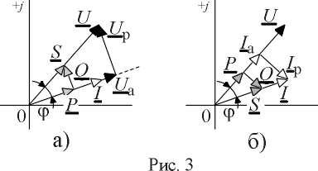

Очевидно, что все виды мощности имеют одинаковую размерность, поэтому для их отличия от активной мощности, измеряемой в ваттах [Вт], для полной мощности введена единица, называемая вольт-амперы [ВА], а для реактивной мощности - вольт-амперы реактивные [ВАр]



Выражение для активной мощности *P* = *UI*cos позволяет определить коэффициент мощности с помощью ваттметра, вольтметра и амперметра.

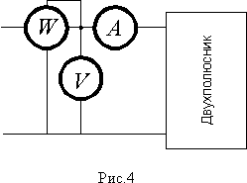

Для этого на вход цепи включают приборы по схеме рис. 4 и по их показаниям определяют коэффициент мощности в виде

,



где W, V и A - показания соответственно ваттметра, вольтметра и амперметра действующих значений. Из этого выражения можно также определить угол сдвига фаз  между током и напряжением на входе двухполюсника.

• [Обзорные статьи](http://normalizator.com/manuals/articles/)

• [Промо-статьи](http://normalizator.com/manuals/promotions/)

• [Презентации](http://normalizator.com/manuals/presentations/)

• [Качество электроэнергии](http://normalizator.com/manuals/power/)

• [Учебные пособия по электротехники для самостоятельного изучения](http://normalizator.com/manuals/lessons/)

• [Рефераты по электротехнике и радиоэлектронике](http://normalizator.com/manuals/referat/)



[Учебное пособие по курсу электротехники](http://normalizator.com/manuals/lessons/golubev/)  
[Электрические микромашины. Курс лекций](http://normalizator.com/manuals/lessons/shishkin/)  
[Общая Электротехника. Учебное пособие](http://normalizator.com/manuals/lessons/matusko/)  
Сборник лекций по теоретическим основам электротехники  
  
[Карта сайта](http://normalizator.com/map/)